1 Kết quả:

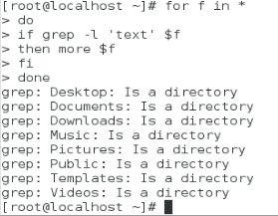

2 Kết quả:

3 Kết quả:

4 Kết quả:



5 Kết quả: Kết quả là for for for mỗi chữ trên một dòng

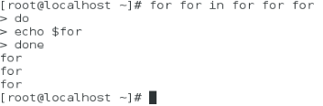

6 Kết quả: Kết quả là 1 2 3 4 5 mỗi số trên một dòng

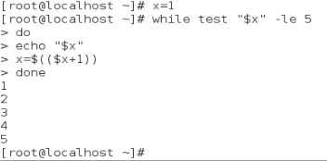

7 Kết quả:

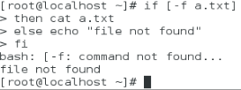

8 Kết quả:



9 Kết quả:

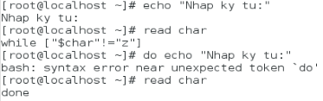

10 Kết quả:

